Они сражались за Родину… это не только Слова из фраз о Великой Отечественной Войне, сейчас Эти Слова Актуальны как Никогда, такое же прямое значение имеют и для погибшей десантной 6 роты в Чечне 1 марта 2000 года…

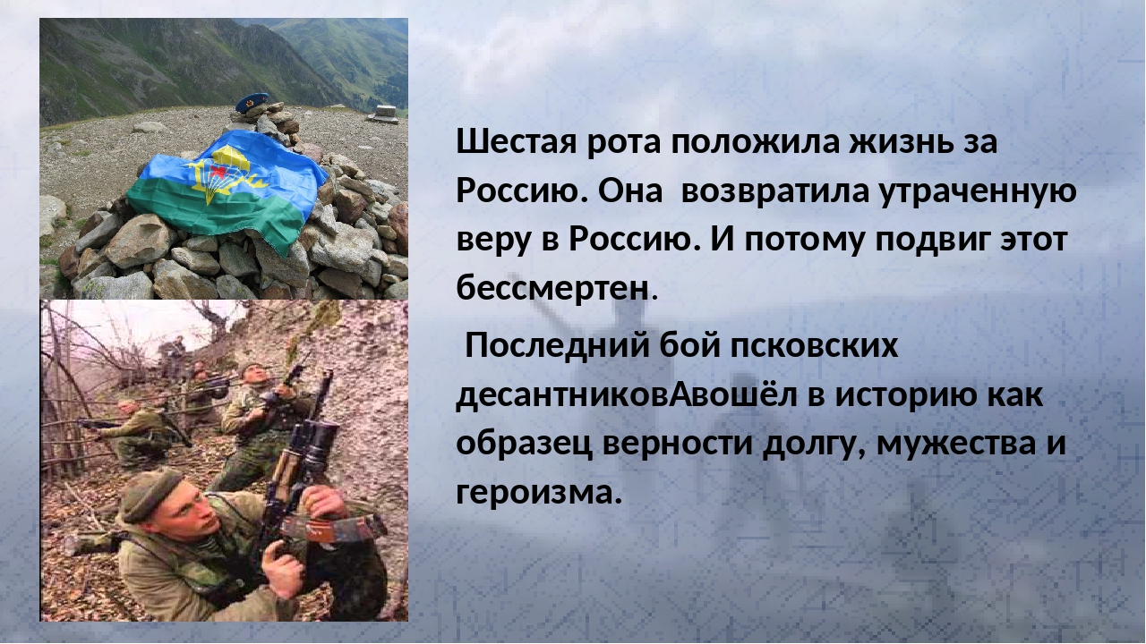
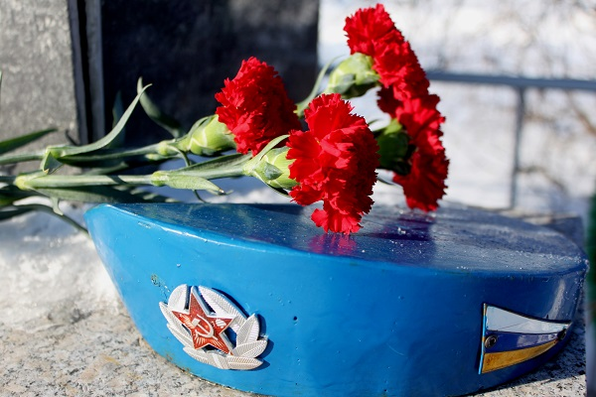
В МКДОУ дс №3 «Радуга» прошли мероприятия, посвященные памяти десантной 6 роты, дети слушали рассказ о солдатах, которые защищали и защищают нашу Родину, затем ребята рисовали памятные рисунки
